学校召开新学期第一次党委中心组学习会

2018-09-14 15:42:04

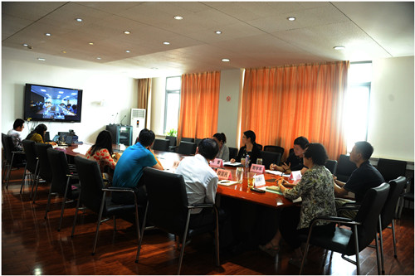

9月13日，根据上海城建职业学院党委统一安排，学校中心组成员参加上海城建职业学院党委中心组（扩大）学习会，进行新学期第一次党委中心组学习。此次会议采取视频会议形式，分别在上海城建职业学院奉贤校区、杨浦校区以及我校三地同时进行学习研讨。上海城建职业学院党委中心组成员、各二级学院主要负责人及我校党委中心组成员出席此次会议。会议由上海城建职业学院党委书记褚敏主持。 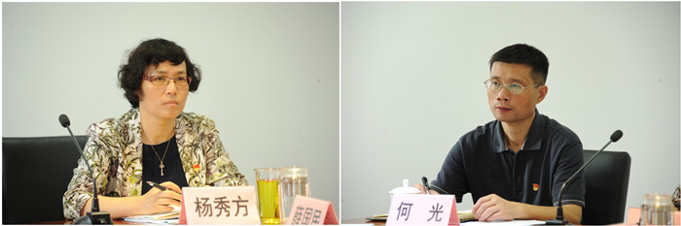

会议重点学习了《正确认识和妥善应对中美经贸摩擦》、《学习贯彻全国宣传思想工作会议》以及《习近平总书记在全国教育大会上的重要讲话精神》等重要内容。上海城建职业学院党委宣传部部长尚慧萍作了详细解读。

会上，上海城建职业学院副院长淦爱品、上海城建职业学院副院长（上海市建筑工程学校校长）杨秀方、上海城建职业学院教务处处长刘颖、上海城建职业学院建筑经济与管理学院党总支书记张蓓等四位与会成员结合工作实际，分别作了交流发言。其中，杨秀方校长围绕所学内容谈了两点体会。其一，针对中美经贸摩擦问题，她认为面对中美经贸摩擦和争端，相信我国有能力应对贸易战，我国强有力的领导核心是全体人民众志成城的精神支撑。她指出，我校作为教育单位，要全面加强党的领导，统一思想，在师生中准确传达中央精神，增强“四个意识”，坚定“四个自信”，主动作为、有所作为，不断深化教育改革，办好人民满意的职业教育。其二，关于学习贯彻全国教育大会精神，结合习近平总书记对中国特色社会主义建设者和接班人的九个方面要求，她认为这九个方面要求，既具有强烈的针对性，又具有鲜明的时代性，为我们培养“00后”中职生成为全面发展人才指明了方向。她结合我校中职生特点，提出学校要在七个方面下功夫：要发挥第一课堂主阵地作用；要通过系列专题活动，弘扬中华优秀传统文化；要做好每周四志愿者服务，传递校园正能量；要发挥国防教育特色，塑造学生良好品行和健康人格；要推进双创教育，运用好双创平台；要积极引进企业文化，继续开展“工匠精神”“企业文化”进校园活动；要开齐开足体育课、美育课、劳动课。

上海城建职业学院院长叶银忠就所学内容及此次学习，谈了自己的体会。他认为党委中心组学习要继续贯彻理论联系实际的优良作风，要在学深悟透上下功夫；多联系学校改革发展实际；将学习成效用于解决学校改革发展实际工作，以此来提升中心组学习实际成效。他强调，习总书记对教师队伍建设更高、更新的要求，在提升教师职业光荣感、自豪感的同时，大家要通过学习把积极因素发扬光大，把消极的因素最大限度的克服掉。

褚敏书记对每一位同志的交流发言做了点评，他认为，大家的体会深刻、全面，在对所学内容的理解的基础上，结合自身工作进行展望设想。他表示学习是每个人的任务，尤其是领导干部。所学的三个内容是相互联系，面对国际的新形势、新挑战、新压力，尤其要重视宣传思想工作，而教育工作是具体的培养人的工作，三者结合具有内在联系，系统地学习思考有助于我们更深刻地学习领会中央精神，结合工作实际加以贯彻落实。

他强调，中心组学习主要解决“怎么看”和“怎么做”的问题，对于“怎么看”的问题，首先，思想认识要统一到党中央的决策上，中央在大会中提出的新论断、新名词、新任务、新要求，大家都要贯彻执行。第二个，教育的核心任务是培养德智体美劳全面发展的社会主义建设者和接班人，教育基础是教师队伍，教育发展抓紧改革，加强党对教育的领导，即教育目标、基础、动力及保障问题。关于“怎么做”的问题，第一就是学习，多次、反复，不仅集体学习，还要自主学习；第二就是传播，宣传思想工作主要靠交流、沟通；第三就是靠落实。

他表示，面对复杂的国际背景，我们要做到：一、坚定支持中央决策部署；二、要充满信心；三、坚定推进改革；四、做好自己的事情。对于宣传思想工作，作为教育单位要把握好理想信念、核心价值观、时代观念等问题，学校目前主要工作就是习近平新时代中国特色社会主义思想进课堂、进头脑、进教材。办高质量、人民满意的学校，就是要向世界先进水平看齐，令学生、家长都满意。褚敏书记最后强调，学校各级领导要认真学习领会习近平总书记重要讲话精神，做好传达和贯彻落实工作。